
Школьный вестник

ежемесячная газета МБОУ «Крюковская «СОШ»

№4 (30) декабрь 2012г.


Наши рубрики:
-«Новый год шагает по планете»
-«По следам классных мероприятий»
-«Молодцы!»
(победители новогодних конкурсов)
- «Шевели мозгами»
(конкурсная страничка)
-«Внимание: конкурс!»

В канун этого самого любимого для всех нас праздника желаем вам и вашим близким крепкого здоровья, счастья и благополучия, удачи, хороших оценок! Пусть Новый Год наполнит вашу жизнь множеством незабываемых встреч и ярких впечатлений, и каждый день радует приятными свершениями и маленькими сюрпризами. Пусть в Новом году исполнятся все ваши самые заветные желания и мечты! Желаем вам только хороших новостей в наступающем году, выпускникам- успешной сдачи экзаменов!






По восточному календарю наступающий 2013 год- Год Змеи-
начнётся 10 февраля будущего года, а закончится
в 2014 году, 31 января.

Год Змеи - очень мудрый год, утверждают астрологи. Однако следует
помнить, что символ 2013 года не только мудр, но и очень коварен. Поэтому в 2013 году специалисты советуют вести себя прямолинейно, искренне, не лукавить, не извиваться. Чёрная Змея несёт людям неожиданные перемены, а также нестабильность и изменчивость. Вот почему важно в 2013 году заранее всё планировать и правильно оценивать, прежде чем что-либо предпринимать. Более того, в предстоящий год нужно стать во много раз осторожнее и осмотрительнее.
Следует отметить, что люди всегда относились к змеям предвзято: обожествляли их и в то же время боялись, либо избегали встреч, либо осознанно убивали их. Страх перед змеями у многих сохранился и по сей день, но этот страх, по славам ученых, беспочвенный и связан с незнанием характера и повадок змей.
Однако многие народы поклонялись и поклоняются змеям и по сей день. В Древнем Крите, Греции и Кипре храмовым змеям уделялось огромное внимание. В древней Индии действовал специальный центр поклонения змеям - Маньер Мата. У шумеров существовала специальная профессия - "выгуливатель змей". Индусская поговорка гласит: "Тот, кто не вредит, не оказывается в почете, каким бы великим он ни был. Люди поклоняются кобре, а не убийце змей". У некоторых африканских племен святым животным является питон, его кормят, за ним ухаживает специальная жрица. У болгар змеи являются покровители водоемов, поэтому воду из источника, где обитает змея, болгары считают особенно целебной. В Пруссии семья, в доме которой селилась змея, считалась удачливой и застрахованной от нищеты. У литовцев змея - "часовой богов" и "любимица солнца". Убивать змей запрещалось, так как это заставляло солнце плакать. Некоторые племена в Эфиопии считают змей и гиен посредниками между их верховным богом и шаманами. В Южной Америке местные индейцы поклоняются анаконде, считая ее духом рек.
В год Змеи родились: А. Радищев, С. Халтурин, Н. Некрасов, И. Гете, Ф. Достоевский, В. Маяковский, Г. Гейне, Д. Дидро, А. Керенский, А. Линкольн, Ж. Прудон, К. Ворошилов, И. Риббентроп, К. Цеткин, Мао Цзэдун.
Астрологи уверяют, что наступающий Год Змеи благотворен для новых дел и проектов, заключения браков, рождения детей и других начинаний. Главное- их не бояться! Год Змеи - это время принятия мудрых и рациональных решений. Считается, что семейные узы, заключенные в этом году, будут самыми прочными. А появившимся в этом году на свет малышам год Змеи сулит счастливую жизнь. Они, несомненно, будут с раннего детства амбициозны и талантливы.



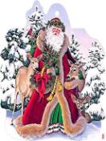
СКОЛЬКО ЛЕТ ДЕДУ МОРОЗУ?
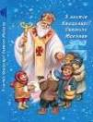
Вопрос о том, кто является прямым предком Деда Мороза, очень спорный. В одних странах предками Деда Мороза считают местных гномов, в других– средневековых странствующих жонглеров, которые распевали рождественские песни, в третьих – бродячих продавцов детских игрушек. Образ Деда Мороза складывался веками, и каждый народ вносил в его историю что-то свое.
Среди предков Дедушки Мороза был, оказывается, и вполне реальный человек. В IV веке н.э. жил в турецком городе Мира архиепископ Николай. Это был очень добрый человек, и за добрые дела Николая после его смерти объявили святым. В XI веке церковь, где он был захоронен, ограбили итальянские пираты. Они похитили останки святого и увезли к себе на родину. Прихожане церкви святого Николая были возмущены. История эта наделала такого шума, что Николай стал объектом почитания и поклонения христиан в разных страных мира.
В средние века твердо установился обычай: в День Святого Николая, 19 декабря, дарить детям подарки. Именно так и поступал сам святой. После введения нового календаря он стал приходить к детям на Рождество, а потом и в Новый год.
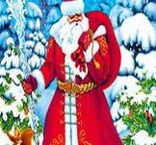
Деда Мороза везде называют по-разному. А если говорить о происхождении нашего родного Деда Мороза, то его прямым предком значится восточнославянский дух холода Трескун (Студенец, Мороз). С тех пор как в России начали отмечать Новый Год, в домах стал появляться старый дед, с бородой, в валенках. В одной руке он нес мешок с подарками, а в другой – палку. Тогда Дед Мороз не был веселым старичком, который распевает песенки. Подарки он, конечно же, дарил, но только самым умным и послушным, а остальным хорошенько доставалось палкой. Но годы шли, и Дед Мороз старел и добрел: перестал раздавать тумаки, а стал просто запугивать плохих детей страшными сказками. Но в наше время Дед Мороз уже никого не наказывает и не пугает, а только раздает подарки и веселит всех у новогодней елки. Палка превратилась в волшебный посох, который не только отогревает все живое в лютые морозы, но и помогает Дедушке Морозу играть с детишками в разные забавные игры. Со временем у Дедушки появилась внучка – Снегурочка, которая стала помогать разносить подарки и рассказывать сказки.
Нарядный новогодний костюм у Деда Мороза тоже появился не сразу. Сначала его изображали в плаще. К началу XIX века голландцы рисовали его стройным курильщиком трубки, умело прочищающим дымоходы, через которые он забрасывал детям подарки. К концу того же века его одели в красную шубу, отороченную мехом. И вскоре англичанин Тенниел создал образ добродушного толстяка, который сегодня известен каждому: кому-то как Санта Клаус, а нам – как Дед Мороз.
Должность Деда Мороза почетна, и не каждый Дед Мороз настоящий. Существуют даже Академии Морозного деда. В программе обучения: теоретический курс истории Деда Мороза, практика в творческих мастерских. По окончании обучения слушатели получают дипломы. Настоящий Дед Мороз знает много шуток и прибауток, загадок и игр, песен и танцев. За 12 ударов он успевает обойти все дома и положить подарки под подушки, елки и в другие самые неожиданные места. Весь год до новогодней ночи Дед Мороз живет на Крайнем Севере, правда, есть у него еще парочка домиков – в Лапландии и в Устюге. Но где бы он ни находился, он прилежно мастерит и готовит новые подарки к следующему Новому году.
Существует Дед Мороз или нет – не доказано ни то, ни другое. Зато известно, что день его рождения отмечается 18 ноября. Каков возраст зимнего волшебника – доподлинно неизвестно, но в полне вероятно - более 2000 лет. Дату рождения Деда Мороза придумали сами дети, поскольку именно 18 ноября на его вотчине – в Великом Устюге – в свои права вступает настоящая зима, ударяют морозы.
Новый Год в школе

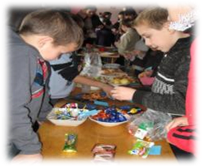

С наступлением зимы все ученики пребывают в хорошем настроении: ведь скоро Новый год, а за ним длительные школьные каникулы. Школа за годы учебы становится вторым домом, и проведение новогодних мероприятий - это традиция. Учащиеся с нетерпением ждут новогодних праздников. 23 декабря прошла Новогодняя ярмарка. Учащиеся начальной школы приняли активное участие вней. Победителями стали ребята второго класса, а вот в старших классах участие в ярмарке приняли только 9 и 10 классы. За вырученные деньги были куплены призы и подарки.

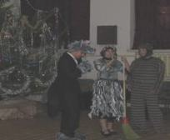
26 декабря для учеников начальной школы состоялось новогоднее представление Борисовского ДК. На праздник к ребятам пришли сказочные герои: Баба-Яга, Леший, серый Волк , Дед Мороз и Снегурочка. Они играли с детьми, пели песни, водили хороводы. Мероприятие включало в себя конкурсы, эстафеты, загадки и, конечно же, подарки! Каждый ребенок проявил себя в испытаниях, рассказал стихотворение и продемонстрировал свой карнавальный костюм.

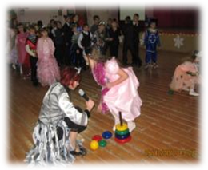
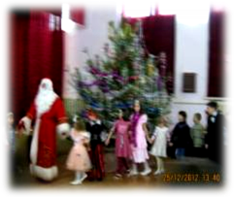
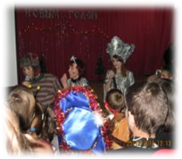

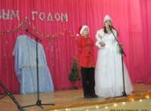
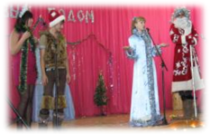
27 декабря в школе состоялся новогодний вечер для учащихся среднего и старшего звена. Была показана презентация «Новый год шагает по планете», Мальцева Анастасия, Диденко Ольга, Мальцева Алена, Искендерова Арзу исполнили новогодние песни. Вниманию зрителей был представлен новогодний спектакль «Похищение Нового Года». По окончании спектакля ребят ждала увлекательная конкурсная программа: танцевальный марафон, веселые эстафеты, игры на ловкость и находчивость, конкурс на лучшую телеграмму для Деда Мороза. Юные актеры и конкурсанты были отмечены призами и подарками. В завершение конкурсной программы для учащихся была организована дискотека.
Новогодний вечер удался, праздничное настроение царило на потежении всего мероприятия.
В канун Нового года прошел ряд конкурсов, результаты которых были озвучены на вечере.
Победителями конкурса «Самый нарядный класс» стали учащиеся 6 и 9 классов. Второе место завоевали учащиеся 10 класса.
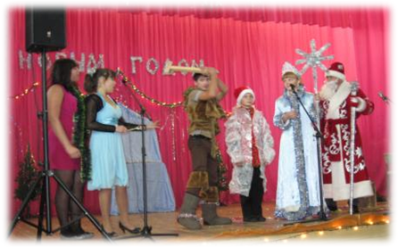
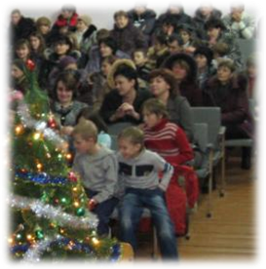
В конкурсе «Самый потешный снеговик» победили учащиеся 9 класса. В конкурсе «Новогодняя открытка» призерами стали Колесникова Вика- ученица 6 класса, и Лалетина Лера- ученица 7 класса . В конкурсе «Новогодняя елочка» были отмечены Переверзева Кристина-ученица 11 класса, и Попова Анастасия- ученица 8 класса. В конкурсе «Новогодние плакаты» приняли участие следующие учащиеся: Колесникова Вика, Ивлев Максим , Лалетина Лера, Переверзева Кристина. Все победители получили сладкие призы.

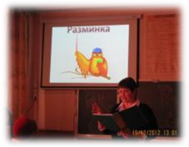
НЕДЕЛЯ МАТЕМАТИКИ

Проведение предметных недель в нашей школе стало традицией. Неделя математики проходит в декабре каждого учебного года. В подготовке участвовали учителя математики (Колесник Л.В. и Белавцев В.В.) и инициативная группа учащихся,
проявляющая активный интерес к предмету. При составлении плана мероприятий учитывались возрастные и психологические особенности детей.
С большим интересом прошли математический КВН, конкурсы. Выставлялись творческие работы учащихся. На мероприятиях царила атмосфера творческого вдохновения, заинтересованности, увлеченности.
Такие мероприятия позволяют учащимся глубже понять роль математики в жизни человека. Математика открывается для них с другой стороны- интересной и живой. Можно быть уверенным, что кто-то из ребят посмотрит на предмет другими глазами. Неделя математики прошла дружно и вовлекла в работу всех учеников. После праздника приходят будни, но интерес к предмету остается, и его надо закреплять в ежедневной работе на уроках и после уроков.
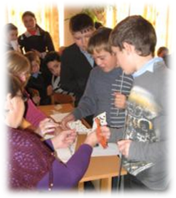
В завершение недели были подведены итоги, награждены победители.
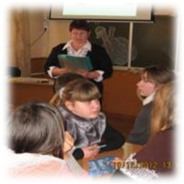
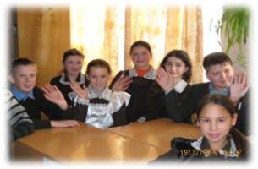

Перед вами девять лепестков с точками на каждом. Число точек определяет количество букв, входящих в название государств или столицу различных стран мира:
1.Столица Норвегии.
2.Государство на Среднем Востоке.
3.Древнейшее государство в Южной Азии.
4.Столица нашей Родины.
5.Столица Франции.
6.Европейское государство.
7.Арабская республика.
8.Скандинавское государство.
9.Государство в Центральной Европе.



Ребята если вы правильно разгадаете эти государства и столицы и напишите их название в каждом лепестке на месте точек, то сможете по первым буквам этих названий сложить слово, означающее традиционный спортивный праздник. Победитель конкурса будет опубликован в следующем номере.

Внимание: конкурс!
«Краски войны и мира» (рисунки карандашом, тушью, гуашью, живопись маслом, акварелью, черно-белая графика, отражающие тяжесть жизни в тылу, эпизоды военных действий, радость Победы, портреты ветеранов, мирную жизнь, пейзажи родных мест и т. п.);
- «Войны не зная, понимаю я…» (публицистические произведения: сочинения, эссе, очерки, выражающие личную позицию автора по данной теме);
-«И дышит памятью, волнуясь, вся Белгородская земля» (фоторепортажи о благоустройстве мемориальных сооружений, встречах с ветеранами и участниками Великой Отечественной войны и т. п.)

Наши координаты: МБОУ « Крюковская СОШ», ул. Ленина 11, 59-6-25,
е-mail: krukovschool1 Руководитель проекта: замдиректора по ВР Жукова Р.В.

